Е. В. Колосова
воспитатель муниципального дошкольного образовательного учреждения
детского сада комбинированного вида № 68
( г. Белгород)
«Поделки из природного материала» из опыта работы. Осень - самое приятное время года для сбора природного материала и для поделок с детьми. Их можно собирать во время прогулок с детьми в парке, в лесу, да просто на улице.
Возьмите с собой мешочек и складывайте туда свои “сокровища” – шишки, желуди, каштаны, хвойные иголки, красивые листья и цветы. Дети с удовольствием все собирают и рассматривают. А вы можете воспользоваться случаем и рассказать что-то новое о природу или просто попросить ребенка все пересчитать.
Заведите несколько небольших коробок или корзиночек и складывайте свои богатства в них.
Еще осенью малыши начинают ходить в детский сад, кто в первый раз, а кто после летнего отдыха. Очень хорошо будут сделать поделки своими руками для детского сада из природного материала. Тогда малыш будет чувствовать себя как дома. Он же тоже принимал участие в благоустройстве своего садика. Так же и дома с мамой можно проявить фантазию и сделать необыкновенные поделки из природного материала. Вот какая красивая шляпа получилась, если ее немного украсить листочками и веточками. Прямо для волшебника.
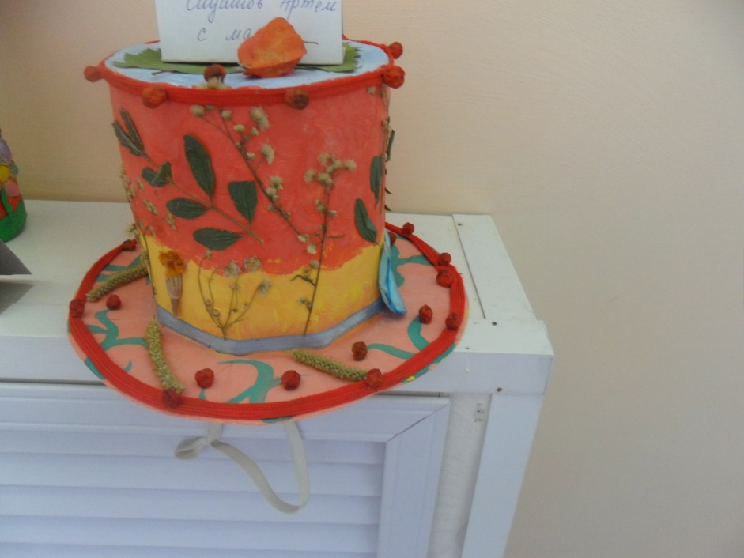

А в таком домики могут жить лесные обитатели. Он сделан из каштан.
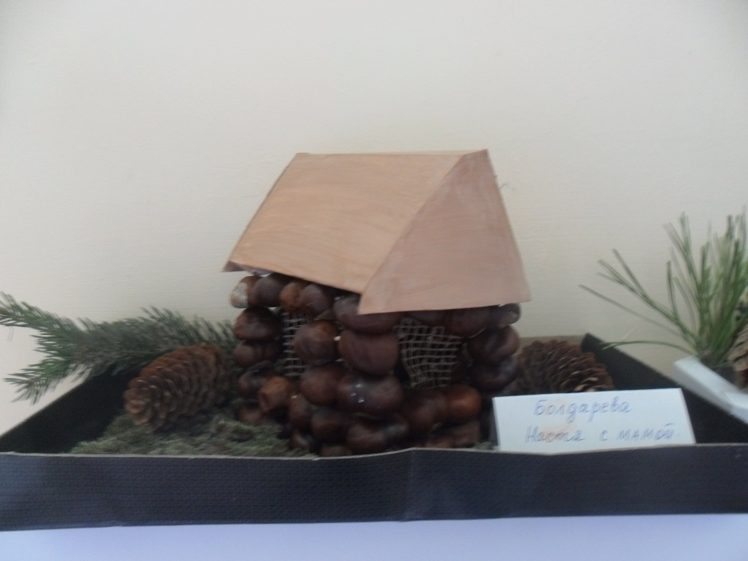

А вот другой домик для Бабки – Ежки. Как вам?
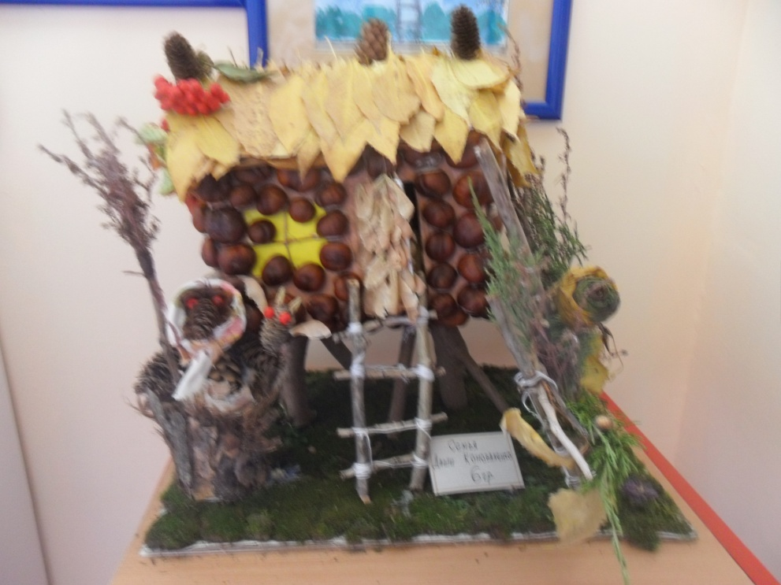

Дети любят сказки, поэтому конечно Маша и медведь обязательно появились в осеннем лесу.

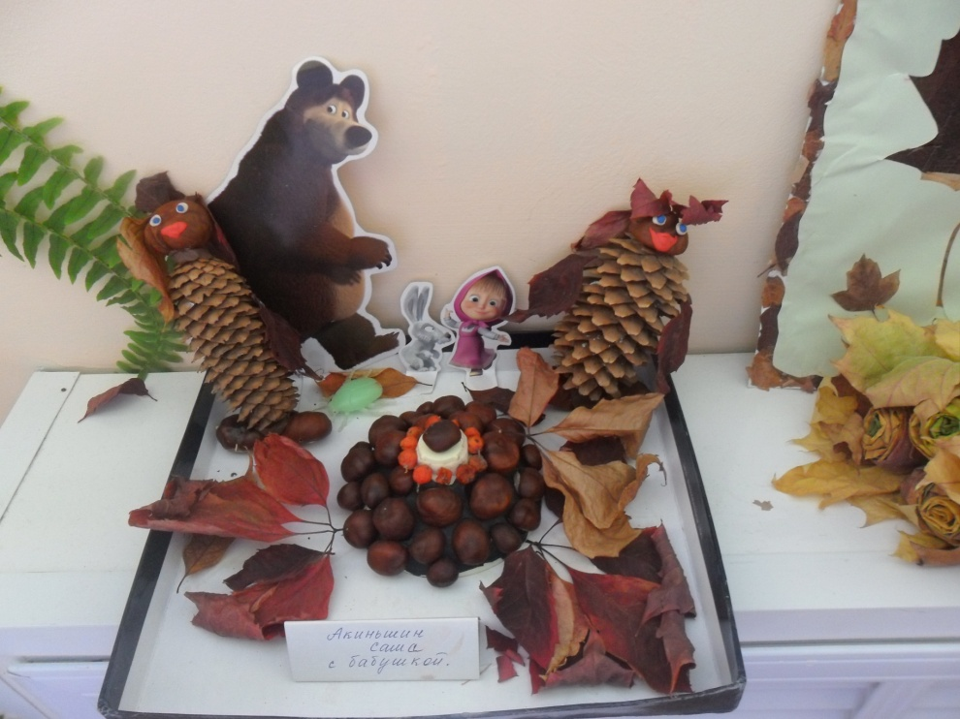

Еж тоже на полянке найден грибы и заготовит их на зиму.
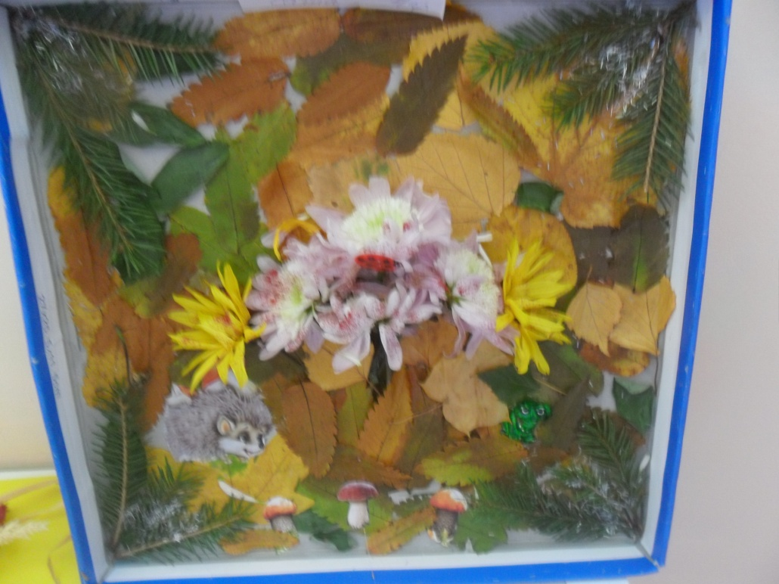

А леший может и на балалайке поиграть и повеселить своих друзей.

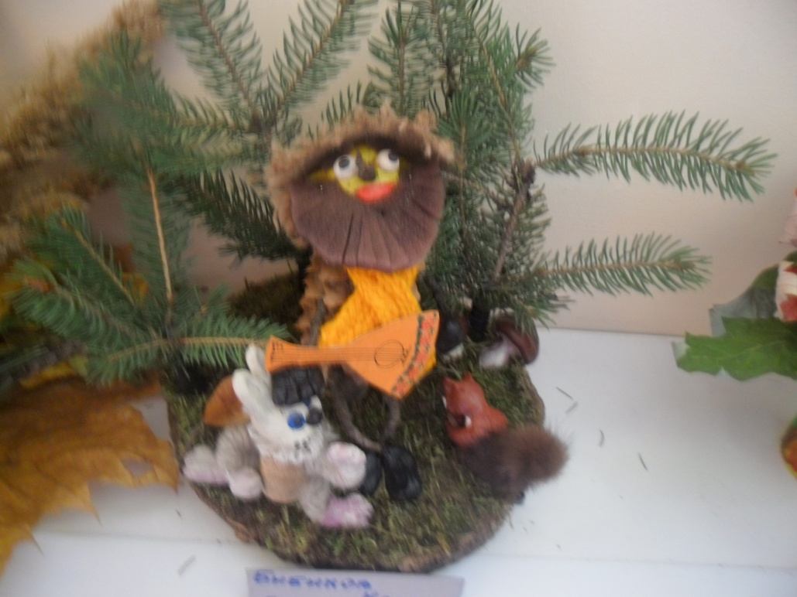

Встречи с природой расширяют представления детей об окружающем мире, учат их внимательно вглядываться в различные явления, сохранять целостность восприятия при создании поделок из природного материала. Мы вместе с детьми желаем всем удачи!!!

